

DOCUMENTAÇÃO PROJETO
FINAL DO CURSO DE PYTHON

ALUNO: Vitor Conrado
PROFESSOR: Bruno Leonardo Silva
CURSO: Python 2414

INTRODUÇÃO

O projeto denominado de “QUIZ OLÍMPICO” tem o objetivo de realizar um pequeno questionário de perguntas dissertativas relacionadas aos jogos olímpicos em geral. Esse questionário é programado em Python, e é baseado em diferentes níveis de dificuldade escolhidas pelo próprio usuário.
A seguir vou documentar o projeto com base no código para melhor entendimento da minha lógica.

DESENVOLVIMENTO

O projeto consiste em um questionário divido em 3 níveis de dificuldade que é escolhido pelo próprio usuário. O programa se inicia com um pequeno menu, é justamente nesse momento que o usuário escolhe o nível de dificuldade das perguntas:

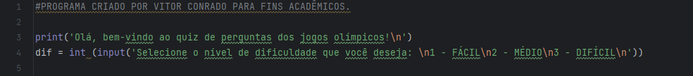

O nível é escolhido através de números, começando pelo número 1 (Nível fácil) o programa exibe uma confirmação para continuação:

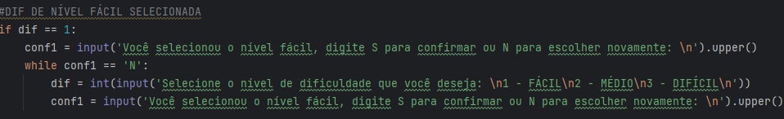
Enquanto a confirmação não for dada com o input o menu de escolha de níveis volta a ser exibido. Após a confirmação o quis começa suas perguntas. São 3 perguntas dissertativas que tem a mesma base de código:

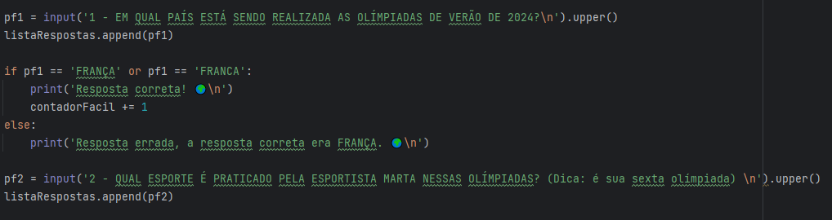

As respostas do usuário são alocadas dentro de uma lista declarada no início das perguntas, onde também está declarada uma tupla com as respostas e um contador para exibir o placar de quantas respostas corretas o usuário deu ao fim das perguntas:

Ao final do quis as respostas são exibidas, a pontuação e também o gabarito das respostas:

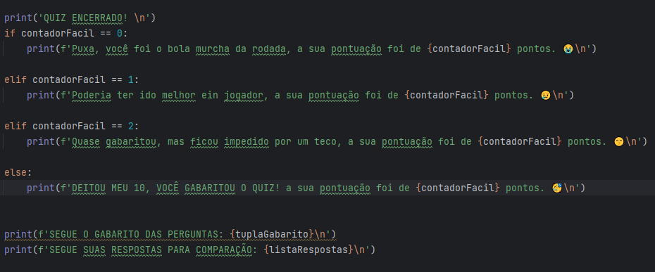

REFERÊNCIAS

Me chamo Vitor Conrado e sou o autor desse projeto. Atualmente tenho 20 anos e sou estudante no segundo semestre do curso de análise e desenvolvimento de sistemas pela universidade Ítalo Brasileiro. Estou à procura do meu primeiro estágio na área de TI.

O intuito desse projeto foi colocar em prática os conhecimentos adquiridos no curso de Python oferecido pelo SENAI Ary Torres.

Segue abaixo o meu GITHUB com o código desse projeto, e meu Linkedin:

GITHUB: https://github.com/VitorConrado04/ProjetoFinalSenai-Python

LINKEDIN: www.linkedin.com/in/vitor-conrado-aab9aa266

DOCUMENTAÇÃO FEITA PARA FINS ACADÊMICOS POR VITOR CONRADO.

